КРАТКИЙ ОБЗОР ПЕРВИЧНОГО РЫНКА ЖИЛОЙ НЕДВИЖИМОСТИ Г. СУРГУТА ЗА ИЮНЬ 2017 Г.
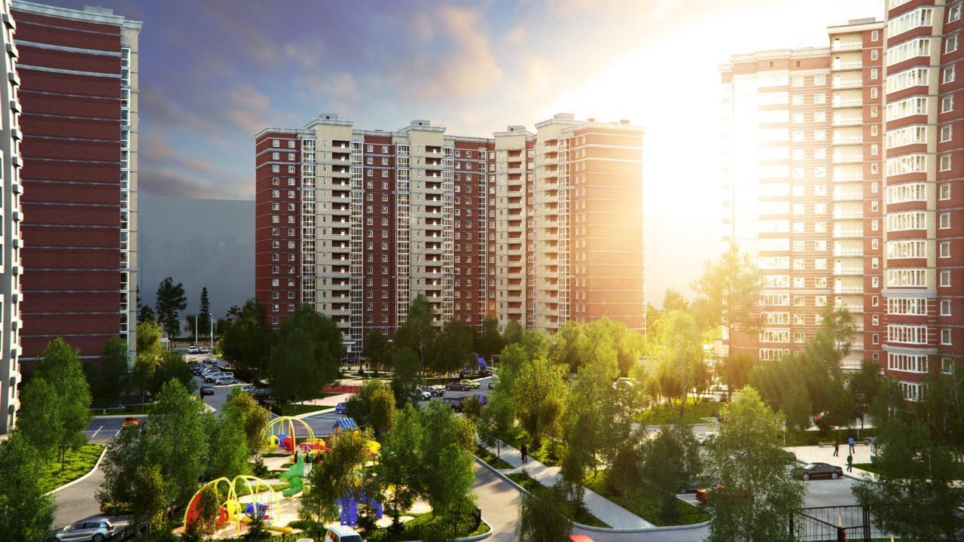

ОСНОВНЫЕ ВЫВОДЫ

- Объем предложения на первичном рынке жилой недвижимости в г. Сургуте в июне 2017 г. составил 4505 объектов;
- Наиболее востребованными считаются однокомнатные квартиры, они занимают 55,41% объема предложения;
- По-прежнему большинство новостроек в городе Сургут воздвигают в монолитно-каркасном исполнении (62,1%);
- Удельная цена предложения в июне 2017 г. составила 60728 руб./кв. м, что на 685 руб. (1,14%) выше, чем в предыдущем месяце;
- Северно-Восточный район отличается самой высокой средней ценой за квадратный метр - 65231 руб./кв. м.

- Анализ предложения на первичном рынке г. Сургута за Июнь 2017 г.
Объем предложения на первичном рынке жилой недвижимости в г. Сургуте в июне 2017 г. составил 4505 объектов.
На первичном рынке жилой недвижимости наиболее востребованными считаются однокомнатные квартиры, в июне 2017 года они занимают 55,41% от общего объема предложения. За ними идут двухкомнатные квартиры – 36,03%, трехкомнатные – 8,17%. Доля многокомнатных квартир равна 0,40%.

Рис. 1.1. Структура предложения по количеству комнат
Изменилась ситуация в распределении предложения по площади в разрезе по количеству квартир, так наибольшей популярностью среди однокомнатных квартир пользуются объекты с диапазоном площадей 40-45 кв. м (30%). Двухкомнатные квартиры наиболее представлены с диапазоном площадей 70-75 кв. м (44%). Максимальное предложение среди трехкомнатных квартир стали занимать квартиры с площадью менее 80 кв. м (35%).

Рис. 1.2. Распределение предложения по площади в разрезе по количеству комнат

По-прежнему большинство новостроек в городе Сургут воздвигают в монолитно-каркасном исполнении (62,1% от общего объема предложения), доля предложения в панельных домах меньше – 34,7%. Наименьшее предложение в блочных и кирпичных домах (1,7% и 1,5% соответственно).

Рис. 1.3. Структура предложения по типу домостроения
43% новостроек в городе Сургут, уже готовое к заселению жилье. Еще 13,5% планируют сдать к концу 2017 года, 35,7% в 2018 году.

Рис. 1.4. Структура предложения по сроку сдачи

Как и в прошлом месяце, наиболее активно ведется застройка в Северном жилом и Восточном районах (55% и 30% соответственно).

Рис. 1.5. Структура предложения по районам

- Анализ ценовой ситуации на первичном рынке жилой недвижимости г. Сургута за июнь 2017 г.
Удельная цена предложения в июне 2017 г. составила 60728 руб./кв. м, что на 685 руб. (1,14%) выше, чем в предыдущем месяце.
По сравнению с аналогичным периодом 2016 г. цены выросли на 2187 руб./кв. м (3,74%).

Рис. 2.1. Динамика удельной цены предложения на первичном рынке жилья
В июне 2017 года средняя цена за единицу площади в однокомнатных квартир составляет 61739 руб./кв. м. Удельная цена в многокомнатных квартирах увеличилась и остановилась на отметке 61057 руб./кв. м).

Рис. 2.2. Удельная цена предложения по количеству комнат

Однокомнатные квартиры наиболее представлены в диапазоне цен: 2000-2500 тыс. руб. (36%), двухкомнатные - 3000-3500 тыс. руб. (25%). Наибольшая доля трехкомнатных квартир, представленных в диапазоне цен от 6000 до 6500 тыс. руб., равна 22%.

Рис. 2.3. Распределение предложения по цене в разрезе по количеству комнат
Северно-Восточный район отличается самой высокой средней ценой за квадратный метр - 65231 руб./кв. м. Далее по убыванию идут: Восточный район - 64443 руб./кв. м, Центральный район - 63070 руб./кв. м, Северный жилой район - 58659 руб./кв. м.

Рис. 2.4. Удельная цена предложения по районам
Приложение 1. Числовая пространственно-параметрическая модель первичного рынка г. Сургута за июнь 2017 г.
Номер столбца | Показатель
1 | Объем выборки, шт.
2 | Средняя цена, руб.
3 | СКО, руб.
4 | Погрешность, руб.
5 | Погрешность, %
6 | Минимум, руб.
7 | Максимум, руб.
8 | Медиана, руб.
9 | Средняя площадь, кв. м
10 | СКО, кв. м
11 | Погрешность, кв. м
12 | Погрешность, %
13 | Минимум, кв. м
14 | Максимум, кв. м
15 | Медиана, кв. м
16 | Удельная цена, руб./кв. м
17 | СКО, руб./кв. м
18 | Погрешность, руб./кв. м
19 | Погрешность, %
20 | Минимум, руб./кв. м
21 | Максимум, руб./кв. м

Кол-во комн. | Тип домостроения | 1 | 2 | 3 | 4 | 5 | 6 | 7 | 8 | 9 | 10 | 11 | 12 | 13 | 14 | 15 | 16 | 17 | 18 | 19 | 20 | 21
Все | Все | 4505 | 3378607 | 1293438 | 38546 | 1,14 | 1520120 | 10165950 | 3100000 | 55,64 | 20,00 | 0,60 | 1,07 | 24,92 | 225,91 | 51,00 | 61215 | 9799 | 292 | 0,48 | 39744 | 97065
 | Монолитные | 2797 | 3843243 | 1197644 | 45299 | 1,18 | 1520120 | 10165950 | 3694080 | 58,61 | 18,02 | 0,68 | 1,16 | 24,92 | 225,91 | 57,75 | 65801 | 7389 | 279 | 0,42 | 40835 | 97065
 | Панельные | 1565 | 2407470 | 571527 | 28903 | 1,20 | 1700000 | 4134000 | 2350000 | 47,96 | 17,92 | 0,91 | 1,89 | 27,40 | 97,00 | 48,40 | 52949 | 7994 | 404 | 0,76 | 39744 | 67007
 | Кирпичные | 68 | 6124891 | 2235131 | 546129 | 8,92 | 2517200 | 9627020 | 6332410 | 96,76 | 40,13 | 9,81 | 10,13 | 37,50 | 157,82 | 103,81 | 65441 | 8599 | 2101 | 3,21 | 59000 | 84000
 | Блочные | 75 | 3825184 | 982710 | 228475 | 5,97 | 2550918 | 6290000 | 4290000 | 67,61 | 23,41 | 5,44 | 8,05 | 43,20 | 105,65 | 69,70 | 58807 | 10088 | 2346 | 3,99 | 44476 | 74773
1-комн. | Все | 2496 | 2539005 | 617034 | 24706 | 0,97 | 1520120 | 5900000 | 2400000 | 41,44 | 9,04 | 0,36 | 0,87 | 24,92 | 72,30 | 41,20 | 61739 | 9015 | 361 | 0,58 | 41494 | 97065
 | Монолитные | 1300 | 2886743 | 585750 | 32504 | 1,13 | 1520120 | 5900000 | 2766720 | 43,22 | 6,44 | 0,36 | 0,83 | 24,92 | 63,33 | 43,90 | 66633 | 7354 | 408 | 0,61 | 52220 | 97065
 | Панельные | 1146 | 2125635 | 343373 | 20295 | 0,95 | 1700000 | 3242000 | 2200000 | 39,25 | 11,02 | 0,65 | 1,66 | 27,40 | 72,30 | 41,20 | 55995 | 7000 | 414 | 0,74 | 41494 | 67007
 | Кирпичные | 15 | 3210347 | 466084 | 249133 | 7,76 | 2517200 | 3872400 | 3208800 | 43,12 | 3,79 | 2,03 | 4,70 | 37,50 | 47,20 | 44,40 | 74867 | 11587 | 6194 | 8,27 | 60000 | 84000
 | Блочные | 35 | 2870207 | 274879 | 94283 | 3,28 | 2550918 | 3290000 | 2641698 | 46,37 | 2,61 | 0,90 | 1,93 | 43,20 | 49,47 | 47,40 | 62409 | 9386 | 3219 | 5,16 | 53072 | 74773
2-комн. | Все | 1623 | 4131068 | 821982 | 40819 | 0,99 | 2600000 | 7015870 | 4239000 | 68,06 | 7,36 | 0,37 | 0,54 | 51,51 | 92,40 | 69,40 | 60876 | 10914 | 542 | 0,89 | 39744 | 96927
 | Монолитные | 1235 | 4420567 | 694782 | 39557 | 0,89 | 3151870 | 7015870 | 4405050 | 67,56 | 7,40 | 0,42 | 0,62 | 51,51 | 92,40 | 67,75 | 65426 | 7520 | 428 | 0,65 | 52952 | 96927
 | Панельные | 356 | 3101346 | 158533 | 16828 | 0,54 | 2600000 | 3400000 | 3100000 | 69,79 | 7,08 | 0,75 | 1,08 | 51,60 | 81,90 | 71,30 | 44743 | 3221 | 342 | 0,76 | 39744 | 55678
 | Кирпичные | 11 | 4211264 | 592443 | 374694 | 8,90 | 3616700 | 5448000 | 4156350 | 62,38 | 3,18 | 2,01 | 3,22 | 59,00 | 68,70 | 61,30 | 67545 | 9043 | 5719 | 8,47 | 59000 | 80000
 | Блочные | 21 | 4520029 | 422614 | 188999 | 4,18 | 3400800 | 4990000 | 4690000 | 71,26 | 5,10 | 2,28 | 3,20 | 56,68 | 74,50 | 73,20 | 63337 | 1914 | 856 | 1,35 | 60000 | 66980
3-комн. | Все | 368 | 5540958 | 1405575 | 146741 | 2,65 | 3000000 | 9627020 | 5195000 | 93,55 | 18,23 | 1,90 | 2,03 | 63,80 | 157,82 | 96,10 | 59159 | 9561 | 998 | 1,69 | 40195 | 84000
 | Монолитные | 244 | 5729157 | 917091 | 117663 | 2,05 | 4512480 | 8576400 | 5967340 | 90,18 | 12,66 | 1,62 | 1,80 | 75,32 | 144,46 | 85,64 | 63622 | 6237 | 800 | 1,26 | 40835 | 84000
 | Панельные | 63 | 3613238 | 456567 | 115968 | 3,21 | 3000000 | 4134000 | 3300000 | 82,92 | 13,77 | 3,50 | 4,22 | 63,80 | 97,00 | 82,10 | 43912 | 2504 | 636 | 1,45 | 40195 | 47022
 | Кирпичные | 42 | 7666989 | 1215642 | 379703 | 4,95 | 6332410 | 9627020 | 6906420 | 124,93 | 21,02 | 6,57 | 5,26 | 88,70 | 157,82 | 113,22 | 61524 | 2371 | 741 | 1,20 | 61000 | 72000
 | Блочные | 19 | 4816366 | 505381 | 238239 | 4,95 | 4539285 | 6290000 | 4677855 | 102,72 | 4,24 | 2,00 | 1,94 | 90,20 | 105,65 | 103,45 | 47166 | 7466 | 3519 | 7,46 | 44476 | 68625
Много-комн. | Все | 18 | 7748307 | 1121860 | 544182 | 7,02 | 5699000 | 10165950 | 7512600 | 127,96 | 25,66 | 12,45 | 9,73 | 106,90 | 225,91 | 121,30 | 61057 | 5572 | 2703 | 4,43 | 45000 | 67900
 | Монолитные | 18 | 7748307 | 1121860 | 544182 | 7,02 | 5699000 | 10165950 | 7512600 | 127,96 | 25,66 | 12,45 | 9,73 | 106,90 | 225,91 | 121,30 | 61057 | 5572 | 2703 | 4,43 | 45000 | 67900

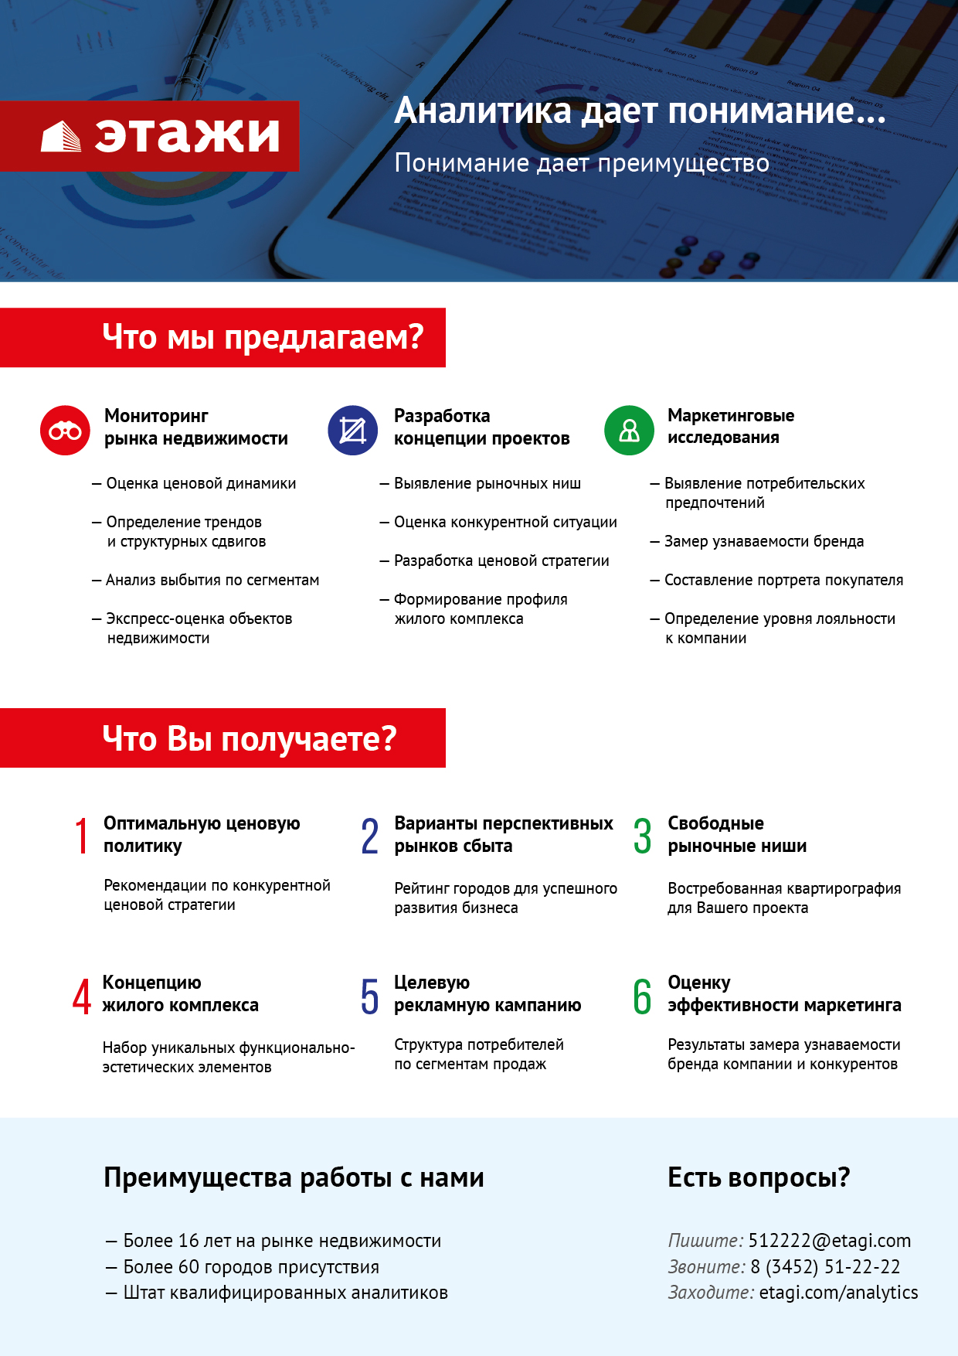

Отчет выполнен в соответствии с методическими рекомендациями по анализу рынка недвижимости Г.М. Стерника, принятыми Российской Гильдией Риэлторов
Числовая дискретная пространственно-параметрическая модель выполнена в соответствии с методическими рекомендациями по анализу рынка недвижимости Г.М. Стерника, принятыми Российской Гильдией Риэлторов

